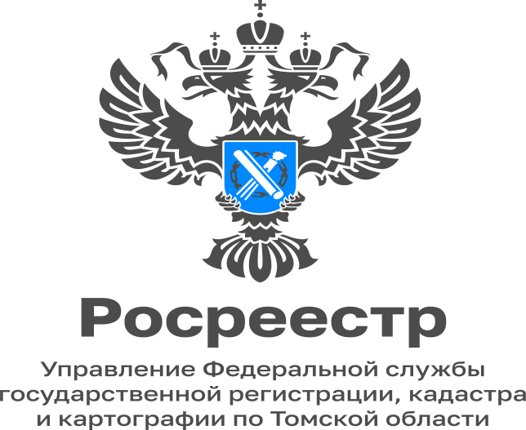

14.11.2022

Перспективные для застройки земельные участки внесены на Публичную кадастровую карту

Во всех субъектах Росреестр успешно реализует проект «Земля для стройки», а началось все два года назад.
В 2020 году Росреестр по поручению Правительства Российской Федерации во всех регионах провел масштабную работу по выявлению свободных территорий для возможной застройки. На основе полученной аналитической информации все данные о перспективных участках под жилищное строительство со всей страны размещаются на Публичной кадастровой карте, которую ведет и наполняет ФГБУ «ФКП Росреестра».
В Томской области сохраняется положительная динамика жилищного строительства. В свою очередь, остается актуальным вопрос освоения новых участков под многоэтажную жилую застройку.
На территории Томской области для проведения анализа эффективности использования земельных участков, в том числе находящихся в федеральной собственности, для определения возможности вовлечения их в оборот в целях жилищного строительства, при Управлении Росреестра по Томской области создан оперативный штаб, который позволяет эффективно решать задачи в рамках национального проекта «Жилье и городская среда».
В ходе совместной работы Управления, филиала ФГБУ «Федеральная кадастровая палата Росреестра» по Томской области и органов государственной власти, которые входят в состав оперативного штаба, а также при участии представителей органов местного самоуправления определены земельные участки и территории для жилищного строительства. На сегодняшний день из сформированного в рамках работы оперативного штаба перечня уже предоставлены для жилищного строительства 86 земельных участков общей площадью 294 га.
Заседания оперативного штаба с участием представителей федеральных органов исполнительной власти, органов государственной власти и местного самоуправления, а также застройщиков проводятся в Управлении на регулярной основе и всегда результативны.
Руководитель Управления Елена Золоткова рассказала: «На территории Томской области по состоянию на октябрь определено 225 земельных участков общей площадью 806 га с наиболее перспективным развитием в жилищном строительстве, часть из которых находится в государственной и муниципальной собственности и доступна для просмотра на публичной кадастровой карте на созданном Росреестром сервисе «Земля для стройки»».
Для поиска перспективных земельных участков и территорий, имеющих потенциал вовлечения в оборот для жилищного строительства, необходимо:
- зайти на сайт Публичной кадастровой карты,
- выбрать тип объектов поиска «Жилищное строительство»
- выполнить поиск по кадастровому номеру или по условному номеру.
Для поиска всех объектов необходимо ввести символ «*» в строку поиска.
Для создания обращения, связанного с земельным участком или территорией, имеющим потенциал вовлечения в оборот для жилищного строительства, необходимо нажать на ссылку «Подать обращение» в информационном окне по соответствующему объекту.
В настоящее время Управлением продолжается работа по выявлению участков, пригодных для жилищного строительства, осуществляется актуализация данных, уточняется фактическое использование выявленных земельных участков (территорий).

Начальник отдела землеустройства и
мониторинга земель, кадастровой
оценки недвижимости, геодезии и картографии
Управления Росреестра по Томской области
Оксана Бобкова

